Martes
28
de Septiembre

Segundo de Primaria
Matemáticas

Las fases de la Sra. Luna

Aprendizaje esperado: Estima, compara y ordena eventos usando unidades convencionales de tiempo: día, semana, mes y año.

Énfasis: Comprender que el mes es un ciclo que se repite, y percibir su duración.

¿Qué vamos a aprender?

Identificarán la regularidad que existe entre los meses del año y comprenderán la relación con los cambios en el ambiente.

Recuerdas el truco con las manos para poder acordarse del nombre de los meses y cuántos días tiene cada mes. Es en los nudillos donde se representan los meses que tienen 31 días.

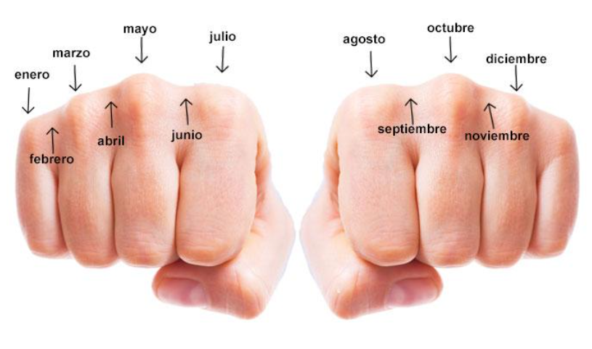

Practicarás constantemente este truco para aprehender y recordar los meses que tienen 31 días, no se te olvide que puedes enseñarle a un familiar este sencillo truco.

¿Qué hacemos?

En la siguiente actividad realiza 12 tarjetas con el nombre de los meses, otras 3 tarjetas con los números 31, 30 y 28/29

Cuando tengas listas las fichas realiza una clasificación de los meses por la cantidad de días que tienen. Coloca las 3 tarjetas en la mesa o pégalas con en la pared y comienza a clasificar los meses en la tarjeta que le corresponde. Por cierto, ¿Has observado la luna? ¿Siempre se ve igual?

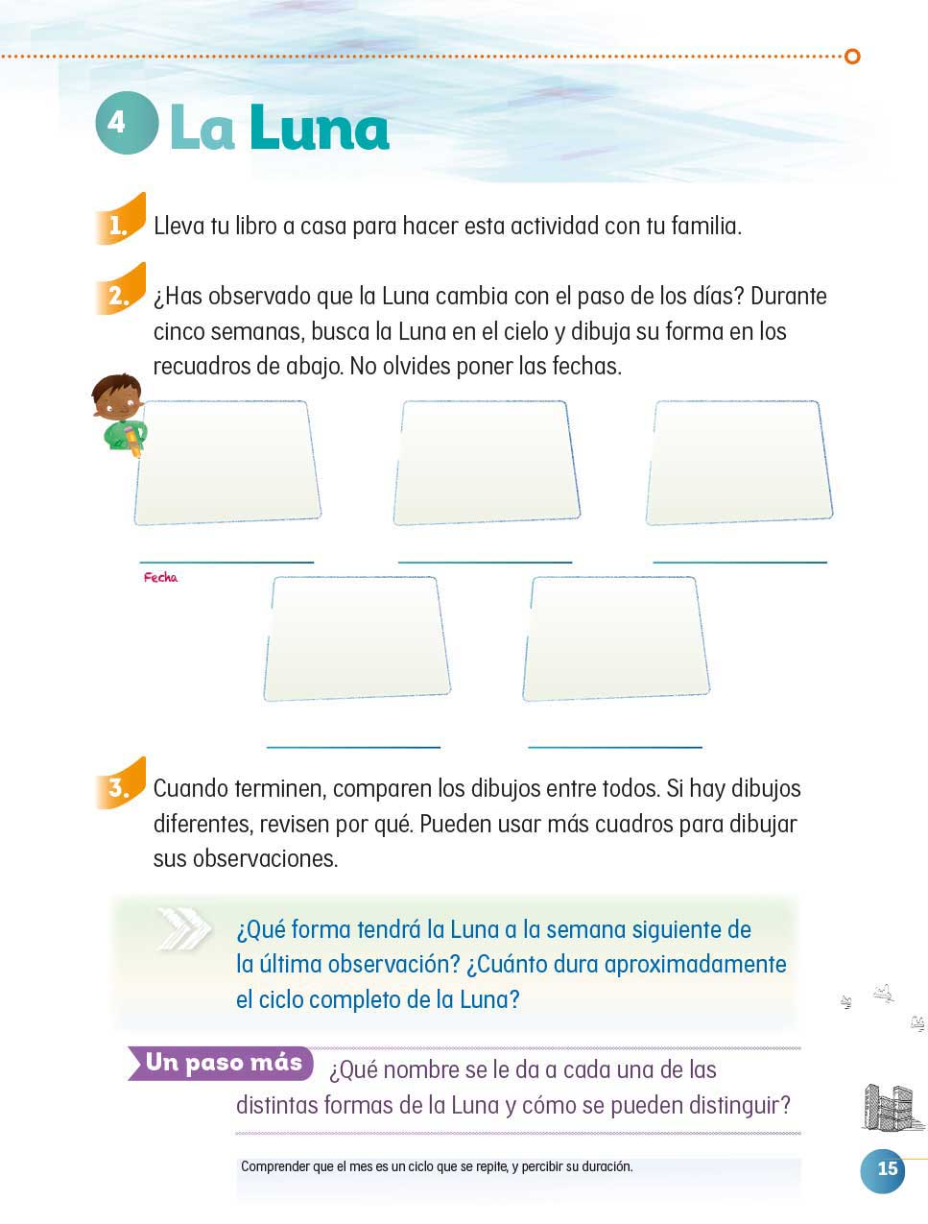

Si no lo tienes a la mano no te preocupes, puedes investigar en otros libros que tengas en tu casa o en internet, revísalos para saber más sobre el tema.

Observa el siguiente video sobre las fases de la luna:
- Las Fases de la Luna | Videos Educativos para Niños.
https://www.youtube.com/watch?v=ma0kKMc9PbE

El Reto de Hoy:

Investiga el nombre que se le da a cada una de las fases de la luna y ¿Cómo se les puede distinguir?

¡Buen trabajo!

Gracias por tu esfuerzo.

Para saber más:
Lecturas

https://www.conaliteg.sep.gob.mx/

